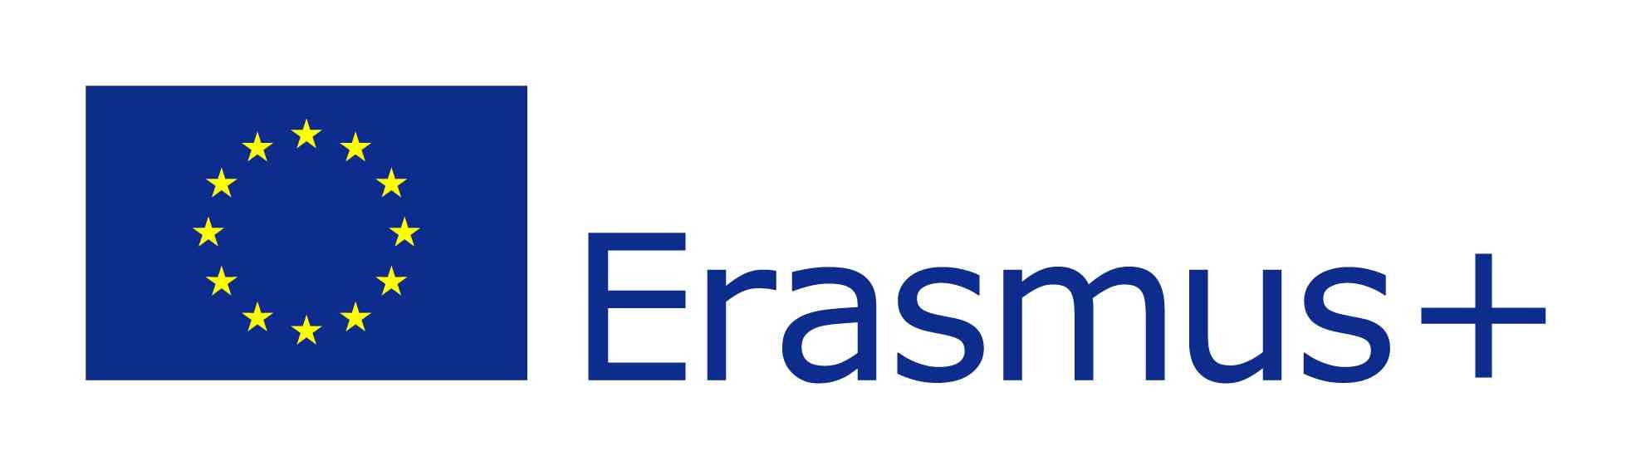
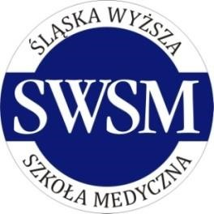
Śląska Wyższa Szkoła Medyczna w Katowicach
ul. Mickiewicza 29, 40-085 Katowice
tel. (32) 207 27 00, fax (32) 207 27 05
www.swsm.pl
Katowice, 01.10.2018 r.
WYSOKOŚĆ STAWEK W PROGRAMIE ERASMUS + W ROKU AKADEMICKIM 2018/2019 ZGODNIE Z UMOWĄ FINANSOWĄ 2018-1-PL01-KA103-048178
Wysokość stawek w programie Erasmus+ 2018 Wsparcie indywidualne dla osób wyjeżdżających w akcji 1 „Mobilność edukacyjna” w ramach sektorów: Edukacja szkolna, Kształcenie i szkolenia zawodowe, Edukacja dorosłych. Kwoty są określane przez agencje narodowe w porozumieniu z organami krajowymi lub instytucjami szkolnictwa wyższego.
Wyjazdy studentów na studia (SMS)
Kraje należące do danej grupy | Miesięczna stawka stypendium w €
Grupa 1 – Dania, Finlandia, Irlandia, Islandia, Lichtenstein, Luksemburg, Norwegia, Szwecja, Wielka Brytania | 500
Grupa 2 – Austria, Belgia, Cypr, Francja, Grecja, Hiszpania,  Holandia, Malta, Niemcy, Portugalia, Włochy | 450
Grupa 3 – Bułgaria, Chorwacja, Czechy, Estonia, FYROM (Była Jugosłowiańska Republika Macedonii), Litwa, Łotwa, Rumunia, Słowacja, Słowenia, Turcja, Węgry | 400

Wyjazdy studentów na praktykę (SMP)
Kraje należące do danej grupy | Miesięczna stawka stypendium w €
Grupa 1 – Dania, Finlandia, Irlandia, Islandia, Lichtenstein, Luksemburg, Norwegia, Szwecja, Wielka Brytania | 600
Grupa 2 – Austria, Belgia, Cypr, Francja, Grecja, Hiszpania,  Holandia, Malta, Niemcy, Portugalia, Włochy | 550
Grupa 3 – Bułgaria, Chorwacja, Czechy, Estonia, FYROM (Była Jugosłowiańska Republika Macedonii), Litwa, Łotwa, Rumunia, Słowacja, Słowenia, Turcja, Węgry | 500

Studenci niepełnosprawni oraz studenci znajdujący się w trudnej sytuacji materialnej (posiadający prawo do otrzymania tzw. Dodatku socjalnego w wysokości 862 PLN na miesiąc) są finansowani z budżetu PO WER.

